- Miro aquella casa blava.  Com és aquella casa?  Quants pisos té?  Quantes finestres té?  Té terrat o balcons? | 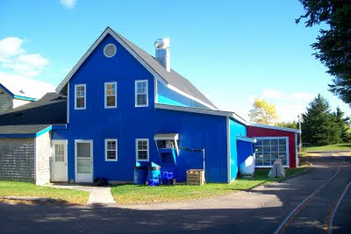
- Anem a jugar amb el cavall.  De quin color és?  De quin material està fet?  És un cavall de debò? | 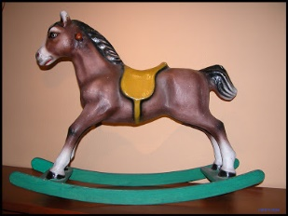
- Anirem al museu de la joguina.  A quina ciutat és?  Com hi anirem?  Què hi ha dins / a l’interior? | 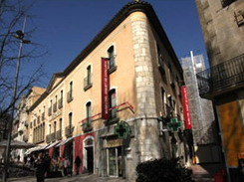
- Passegeu pel bosc d’arbres alts  Són alts els arbres?  Com tenen el tronc?  Com són les branques i les fulles?  Hi ha un camí? | 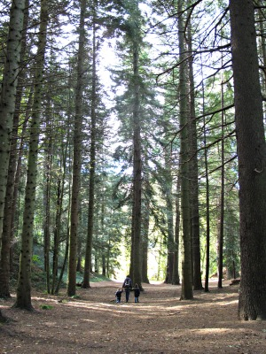
- Mireu el meu joc de parxís.  Quants jugadors hi poden jugar?  Quina forma té el tauler?  Hi podem jugar tots els de la classe?  Quins colors hi ha? | 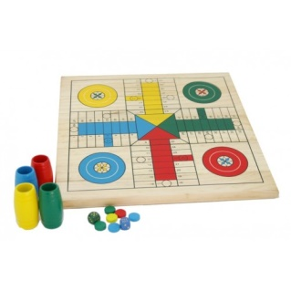
- Miro aquest altre joc de parxís.  Quina forma té el tauler?  Quants jugadors hi poden jugar?  Hi podem jugar tots els de la classe? | 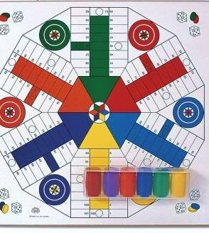
- Els nois miren aquest dau.  Quina figura geomètrica és?  De quin material està fet?  Quant sumen les cares oposades? | 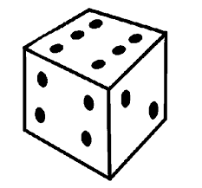
- Mireu aquest altre dau  De quin material està fet?  L’ombra de la figura és normal?  Quant deuen sumar les cares oposades? | 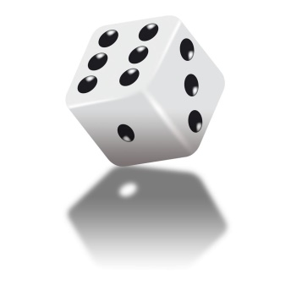
- A quin dau correspon (el 7 o 8)?  Aquest dibuix és el desplegament d’un dau.  Quantes cares té un dau?  Quant sumen les cares oposades? | 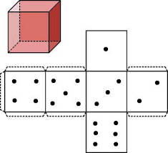
- Això és el desplegament d’un dau?  Aquest dibuix és el desplegament d’un dau?  Per què? (Apunta dues raons) | 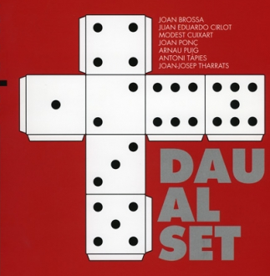
- Anem a nedar!  Nedar és un joc o un esport?  Aquesta piscina és coberta o descoberta?  Quants carrers té aquesta piscina?  Hi ha trampolí? | 